L i t u r g i e
Orde van dienst voor zondag 4 juli 2021 in de protestantse Zionskerk te Oostkapelle.
3de Zondag van de Zomer.
Liturgische kleur: groen.
Predikant is ds. Ph.A. Beukenhorst, ouderling van dienst Mart den Hollander en organist Cocky Klaver. Er is Kindernevendienst op de Jeugdzolder en er is een Duitstalige kerkdienst in de protestantse Dorpskerk.

DIENST VAN DE VOORBEREIDING
- Orgelspel vooraf: ‘Improvisation’ (June Nixon) – ‘The beauty of holiness’ (Norman Warren)
- Welkom en mededelingen door de ouderling van dienst
- Lied samen zingen: Liedboek Psalm 84: strofen 1 en 2 – ‘Hoe lieflijk’
- Inleiding en Liturgische opening met mee uitgesproken bemoediging, groet en gebed van toenadering
- Lied samen zingen: Liedboek 276: strofen 1 en 2 – ‘Zomaar een dak’

DIENST VAN HET WOORD
- Gebed bij de opening van de Bijbel
- Bijbellezingen door de ouderling: Ezechiël 2, 1 t/m 7 en Marcus 6, 1 t/m 6
- Meditatief orgelspel vóór de preek: ‘A prayer song’ (Andrew Moore)
- Korte preek
- Lied samen zingen: Liedboek 981: strofen 1 en 2 – ‘Zolang er mensen zijn’

DIENST VAN GEBEDEN EN GAVEN
- Voorbeden – Stil gebed – Onze Vader (bid mee)
- Slotwoorden – Drie punten
- Lied samen staande zingen: Liedboek 418: strofen 1 en 3 – ‘God schenk ons de kracht’
- Heenzending en Zegen
- Lied samen staande zingen: Liedboek 431.c. – ‘Amen, amen, amen’
- Bij verlaten kerk: Let op de aanwijzingen en blijf afstand houden 1 ½ meter
- Uitgang collecten: 1. PG Oostkapelle (NL38 RABO 0375 5191 57); 2. Diaconaat in Nederland PKN (via de Diaconie: NL45 RBRB 0845 0168 57).
- Uitleidend orgelspel na de dienst: ‘Rejoice greatly’ (John Marsh)
- Groet aan de voordeur / Buiten koffiedrinken let op de 1 ½ meter

Zondagavond 4 juli 2021

AVONDGEBED
OP DE WIJZE VAN TAIZÉ

Een klein uurtje van rust, muziek, stilte, zingen
in de Protestantse Dorpskerk te Oostkapelle
--------------------------------------------------------------------------------------------------------------------------
- Vooraf stil luisteren naar CD muziek, we komen tot rust
- Welkom door ouderling Ron Waverijn / Inleiding door ds. Flip Beukenhorst
- We zingen mee en herhalen samen de Taizé-canon: ‘Licht en wijsheid’

- Korte meditatie – een Bonhoeffer-expo in de kerk en een Bonhoeffer-lied in Taizé
- Zingen: het Taizé Bonhoeffer-lied: ‘God geef dat mijn gedachten gericht zijn op U’
- Bijbellezing door de ouderling: Psalm 16, 1 t/m 11 (NBV)
- We zingen het Taizé-lied: ‘Bij God ben ik geborgen’

-2-
- Kernzinnen uit de Bijbellezing om de stilte mee in te gaan, een tekst om in stilte over na te denken, te bidden: ‘Behoed mij, God, ik schuil bij u… U wijst mij de weg naar het leven’
- Stilte (5 tot 7 minuten)
- De stilte wordt afgesloten met een gezongen ‘Kyrie’ uit Taizé en aansluitend een aantal voorbeden (telkens besloten met een gezamenlijk gezongen ‘Kyrie’)

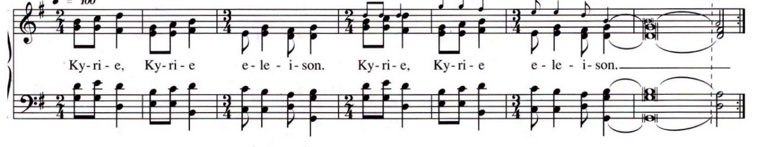
- Gezamenlijk gebeden ‘Onze Vader’
- We zingen het Taizé-lied: ‘Zing tot God een loflied’
- Heenzending en zegen
- Tijdens het naar buiten gaan, spelen pianist Rinus Jobse en dwarsfluitiste Lian Jobse-Vonk diverse meditatieve melodieën uit Taizé
- Twee collecten bij de uitgang zijn bestemd voor:
1.Kerkrentmeesterschap Protestantse Gemeente Oostkapelle en 2.Diaconaat Nederland

Het volgende avondgebed in Oostkapelle op de wijze van Taizé wordt hier in deze protestantse Dorpskerk gehouden op zondagavond 10 oktober 2021

